# 实验1 Praat的熟悉与使用

姓名：汪辉 学号：3190105609 专业：计算机科学与技术

## 实验准备

朗读内容分为两个部分，切分后加起来一共6句：

1、登鹳雀楼 王之涣

2、白日依山尽

3、黄河入海流

4、欲穷千里目

5、更上一层楼

6、八千里路云和月

## 实验目的

熟悉Praat的各种工具、功能的使用

<https://www.fon.hum.uva.nl/praat/> 下载PRAAT

## 实验内容

总共分别7个部分，分别是总体信息、语图、基频分析、强度分析、共振峰分析、元音三角形以及拼音标注

# 总体信息

Date: Fri Sep 25 14:10:44 2021

Amplitude ：

Minimum=-0.136688232 Pascal

Maximum=0.10067749 Pascal

Mean= -9.82671171e-008 Pascal

# 语图

**“八千里路云和月”**的5等分的频谱图

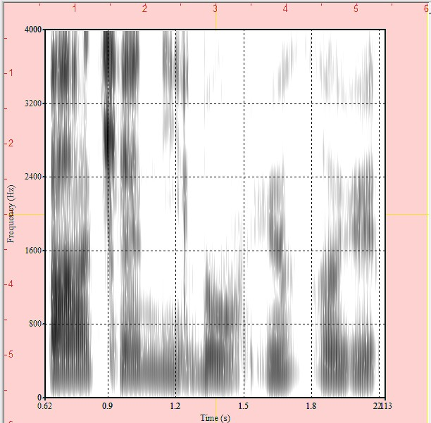

**“八千里路云和月”**的第1秒处的2维频谱

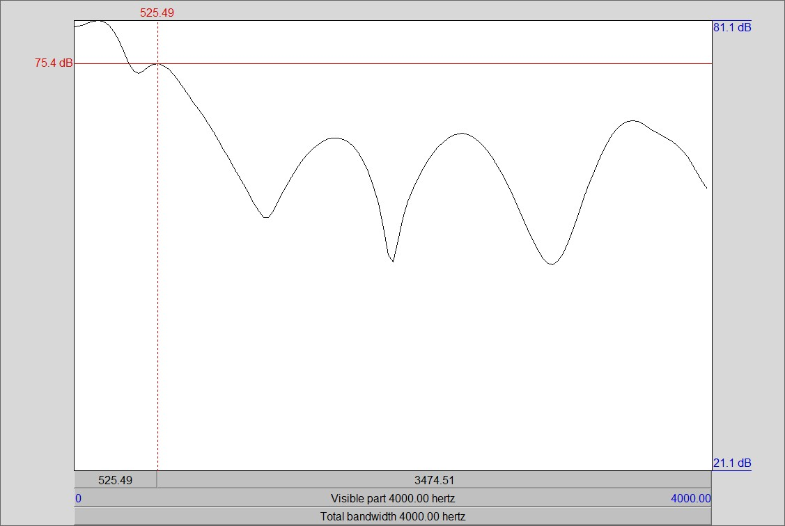

dB(0-999)=75.4 dB(1000-1999)=65.4 dB(2000-2999)=56.3

# 3、基频分析

上限调整前的基频图

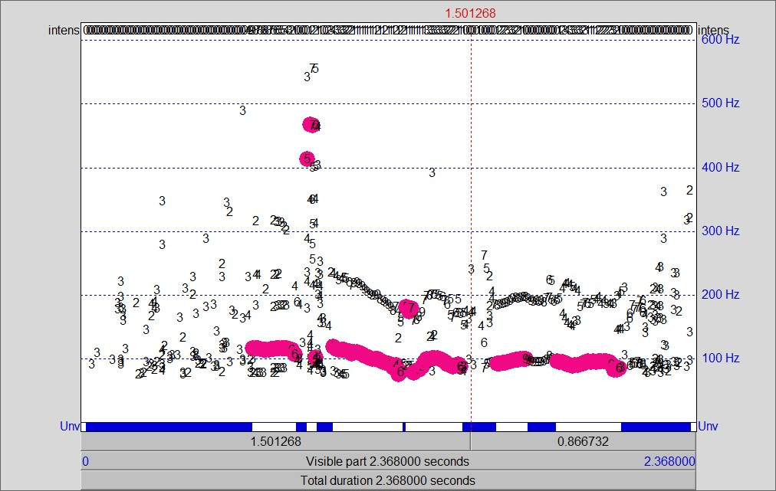

上限调整后的基频图（将Pitch ceiling 的参数设置为300Hz）

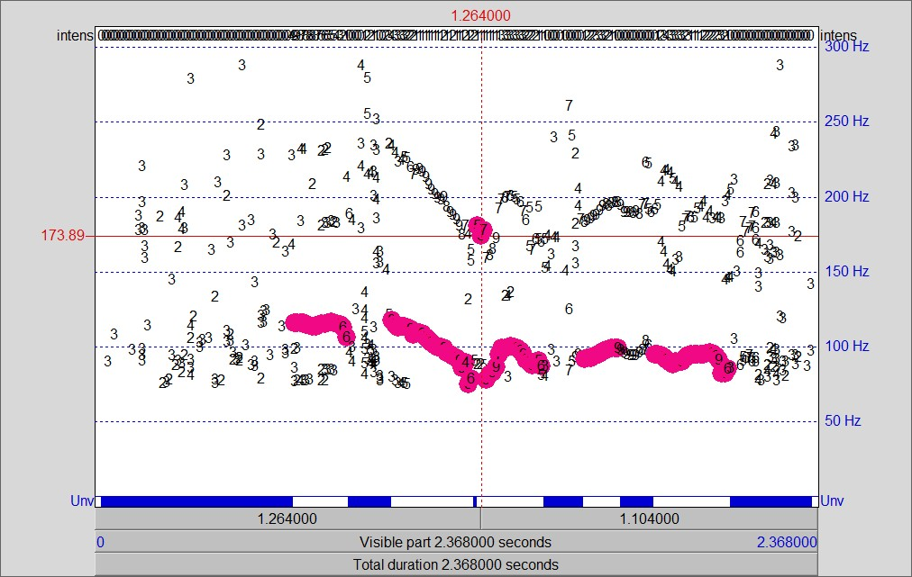

Pitch值

最大(maximum)= 467.133807 Hz

最小(minimum)= 74.6373507 Hz

均值(mean)= 110.61293 Hz

第1 秒的基频值=113Hz

# 4、强度分析

**“八千里路云和月”**振幅曲线作图

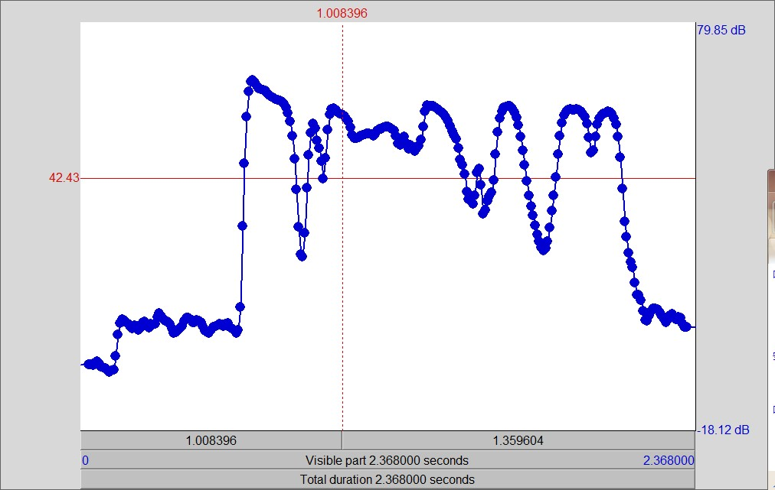

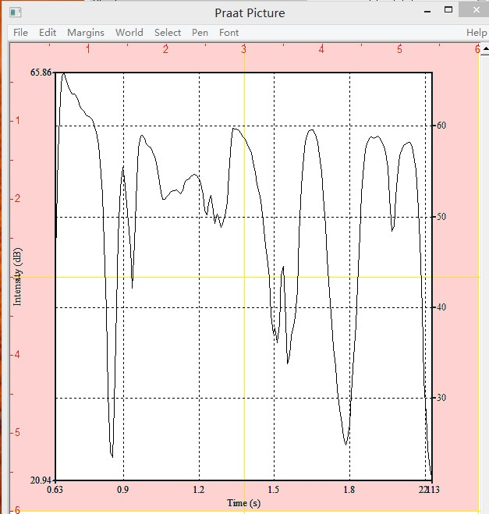

第1秒的强度值= 57.834793249681255 dB

# 5、共振峰分析

### a（八 ）起止点：0.68s~0.83s

|  |  |  |
| --- | --- | --- |
| 编号 | Formant | Variance |
| F1 | 601.3Hz | 1.0078e+04 |
| F2 | 1185.6Hz | 3.2967e+04 |
| F3 | 1984.9Hz | 2.5695e+05 |

### i（ 里）起止点：1.14s~1.31s

|  |  |  |
| --- | --- | --- |
| 编号 | Formant | Variance |
| F1 | 306.7Hz | 4.5190e+03 |
| F2 | 916.4Hz | 9.7177e+04 |
| F3 | 2278.8Hz | 8.9261e+04 |

### u（路）起止点：1.35s~1.48s

|  |  |  |
| --- | --- | --- |
| 编号 | Formant | Variance |
| F1 | 356.1Hz | 655.7031 |
| F2 | 872.4Hz | 2.3462e+03 |
| F3 | 1672.5Hz | 2.9305e+04 |

# 6、元音三角形

画出a（八 ）i（ 里） u（路）的元音三角形

用元音的第一共振峰（F1）和第二共振峰（F2）表示元音的坐标

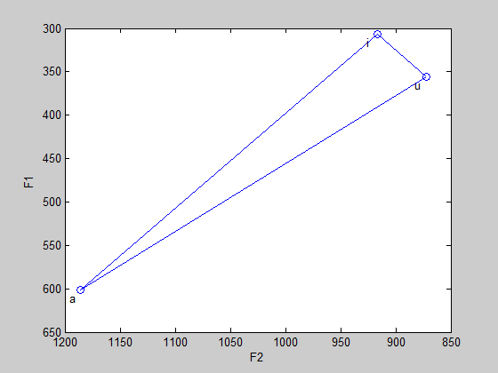

# 7、语音标注

标注拼音图：

